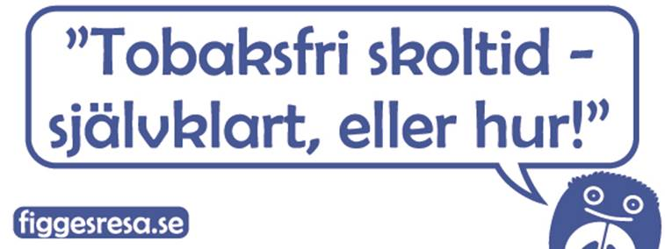

Erbjudande om stöd att utveckla tobaksfri skoltid
Skulle ni på er skola vilja ha ett forskningsbaserat arbetssätt och effektiva verktyg för att hantera tobaksfrågan i skolan? Skulle ni vilja stödja så många av era elever som möjligt till ett tobaksfritt liv? Och därigenom även förebygga problematik som cannabis- och andra droger. Skolan kan göra skillnad i den här frågan. Nu erbjuds ni stöd att göra den skillnaden.

I Uppsala län har vi tagit ställning
I augusti 2016 undertecknade Regionförbundets styrelse, som bestod av Uppsala läns samtliga kommunstyrelsers ordförande och dåvarande hälso- och sjukvårdsstyrelsens ordförande, en avsiktsförklaring för att verka för att länets skolor ska arbeta för en tobaksfri skoltid. Arbetet för en tobaksfri skoltid är ett prioriterat område för samverkansinsatser för bättre hälsa bland länets barn och unga och lyfts fram som en prioriterad insats i strategin för alkohol, narkotika, dopning, tobak och läkemedel för Uppsala län. Arbetet är också en del av målsättningen – Rökfritt Sverige 2025.

Erbjudandet
Uppsala läns skolor erbjuds nu ett metodstöd att utveckla sitt arbete för en tobaksfri skoltid. Stödet i form av utbildning, handledning och material är kostnadsfritt för skolorna, är forskningsbaserat, leds av en erfaren handledare och baseras på ett koncept som framgångsrikt har genomförts i grund- och gymnasieskolor runt om i landet. Metod- och handledningsstödet kommer att ges till ett begränsat antal skolor i länet under 2018.

Handledningen
Handledningen och stödet kommer att ges av erfarna hälsopedagoger på Region Uppsalas och kommunernas verksamhet Hälsoäventyret i Uppsala län och/eller av en extern handledare som har arbetet med Tobaksfri skoltid i många av landets kommuner.

Intresserad - Hur går vi vidare?
Om det här låter som något för er skola – tveka inte att ta kontakt med Anna Haid, ANDT-samordnare på Länsstyrelsen i Uppsala på anna.haid@lansstyrelsen.se eller tfn: 010-22 33 262 före den 30 november. Så bokar vi in ett möte där vi berättar mer vad ett deltagande innebär.

Samverkansparter Tobaksfri skoltid i Uppsala län är
Regionförbundet Uppsala län, Länsstyrelsen Uppsala län, länets kommuner, Hälsoäventyret i Uppsala län. Yrkesföreningar mot tobak, Uppsala Universitet/U-fold och Astma och allergiföreningen i Uppsala län.

